Cryptographie symétrique
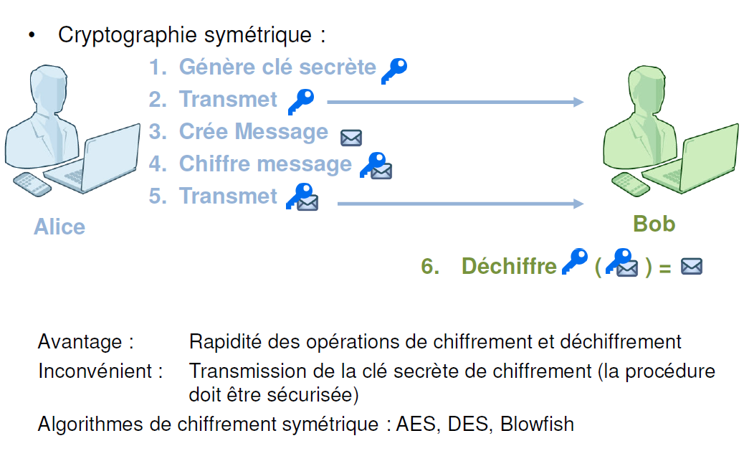

Activité :
S’informer sur les caractéristiques de l’algorithme AES et présenter des exemples de mise en œuvre de votre choix.

Lien :
- https://www.securiteinfo.com/cryptographie/aes.shtml
- https://www.keylength.com/fr/5/

Questions :
Quels sont les caractéristiques de l’algorithme AES (année, avantages, inconvénients, usages recommandé, comparaison avec 3DES) ?
Quels sont les critères à prendre en compte pour déterminer le niveau de sécurité dont une organisation a besoin ?
Quelles sont les recommandations de l’ANSSI sur la longueur des clés symétriques ?
Présentez un exemple d’utilisation de l’algorithme AES.

